|  |  |  |
| --- | --- | --- |
| دولــــة فلسطين |  | **Palestine State Of** |
| وزارة التربية و التعليم العالي | **Ministry Of Education & Higher Education** |
| مديرية التربية و التعليم ـ خان يونس  **مدرسة سمو الشيخ حمد بن خليفة آل ثاني الثانوية للبنات** | **Directorate Of Education Khan- Younis**  **الرقم الوطني: 32111012** |

**اختبار نصف الفصل الأول في مادة العلوم العامة للصف التاسع**

**اسم الطالبة:............................ الشعبة:...............**

**السؤال الأول: اختاري الإجابة الصحيحة: (6 علامات)**

1. العلاقة بين درجة الحرارة وسرعة الذوبان ( طردية – عكسية – ثابتة – متغيرة)
2. عند حدوث نسيم البحر فإن كثافة الهواء فوقه تكون ( منخفضة – تساوي صفر – مرتفعة – لا يمكن تمييزها)
3. تكون قوى تماسك جزيئات المادة معدومة في الحالة ( السائلة – الصلبة – الغازية - الأيونية)
4. جسم أثر بقوة 200 نيوتن على مساحة 100 م2 ، فإن ضغطه ( 20 – 2 – 0.5 - 2000 ) باسكال
5. **أذابت لما 25غم من ملح كبريتات النحاس في 50لتر من الماء، فإن تركيز المحلول الناتج( 2– 0.5– 75– 25)غم** /لتر
6. العوامل المؤثرة في ضغط السائل ( العمق – الارتفاع – المساحة – أ+ب معا)

**السؤال الثاني/ اكتبي المصطلح العلمي المناسب: (6 علامات)**

1. ( )إذا وقع ضغط على سائل محصور فإن الضغط ينتقل إلى جميع أجزاء السائل بالتساوي.
2. ( )**وضع المادة الغذائية في محلول ملحي بتركيز معين.**
3. ( )محلول تركيزه 0.9 % بالكتلة، ويستخدم لتعويض نقص الأملاح والعناصر المهمة في الجسم.
4. ( )يتعرض الجسم المغمور كليا أو جزئيا لقوة دفع لأعلى تساوي وزن المائع المزاح.
5. ( )المحلول الذي يحتوي على كلما يمكن إذابته من المذاب في الظروف المتاحة.
6. ( ) الحيز الذي يشغله الجسم من الفراغ.

**السؤال الثالث: بم تفسري: (6 علامات)**

1. يتم رج الشاي المثلج باستمرار أثناء تناوله...............................................................
2. يمكن استخدام السكر والملح والتوابل في حفظ الأطعمة..................................................
3. يتشتت ضوء مصابيح السيارة في أيام الضباب ................... ......................................

**السؤال الرابع/ قارني حسب الجدول: ( 2 علامتان)**

**ماذا يحدث إذا.**

**1. تم وضع الزيت مع الماء: ......................................................................**

**2.تم تسخين الماء في حوض أسماك، فسري الإجابة: ....................................................**

**السؤال الخامس: (4علامات )**

|  |  |  |
| --- | --- | --- |
| **وجه المقارنة** |  |  |
| **اسم طريقة الفصل** |  |  |
| **وجه المقارنة** |  |  |
| **استخدامات الجهاز** |  |  |

**السؤال السادس: (6علامات)**

* 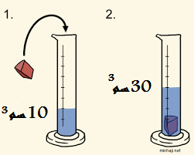**أرادت رغد حساب كثافة حجر، كتلته 100غم فوضعته في مخبار مدرج يحوى ماء ، ولاحظت ارتفاع مستوى الماء كما في الصورة، ساعدي رغد في حساب كثافة الحجر.**

**........................................................................................................................................................................................................................................................................**

* 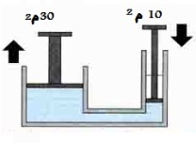**قام شادي بوضع ثقل وزنه 60 نيوتن على الاسطوانة الكبرى للمكبس الذي بالشكل ، احسبي القوة التي يحتاج شادي أن يؤثر بها على الاسطوانة الصغرى ليرفع الثقل.**

**......................................................................................**

**......................................................................................**

* 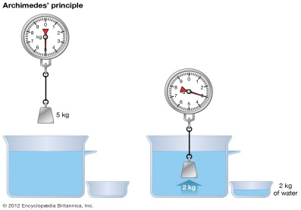**كرة وزنها في الهواء 9نيوتن، غمرت في سائل فأصبح وزنها فيه 6 نيوتن، فما قوة دفع السائل للكرة؟**

**........................................................................................**

**........................................................................................**